CM – Do you like sport - Page 1

Contenu : Do you like sport ? Yes, my favourite sport is … .

1 – Les rituels

Hello ! Good morning ! Good afternoon !

The date
Who is in charge of the date today ?
What’s the date today ?
L’élève qui a la responsabilité de la date l’énonce : Monday, the 4th of September (au tableau, les étiquettes aimantées (scotch aimanté de chez Action) de la date sont mises chaque matin par l’élève en charge de cette responsabilité : Monday, September 4th).
What was the date yesterday ? What will be the date tomorrow ?
What season is it ?

The weather
What the weather like today ?
(au tableau, les étiquettes aimantées de la météo sont mises chaque matin par l’élève en charge de cette responsabilité)

How are you ?
Soft ball : Un élève pose la question en lançant la balle et un autre répond en l’attrapant.
Un élève mime un état ; un autre élève énonce l’état.
L’enseignant montre une flashcard feelings en posant la question « How are you » ; l’élève répond « I’m ... » avec l’humeur correspondant à la flashcard.

Who is missing ?

How many pupils are there in the class?
Possibilité de faire une dictée de nombres sur ardoise.
Possibilité de jouer au loto.

Alphabet
Take your slate. Write the following letters.
Epeler un prénom, une ville, un personnage célèbre…
Pute your slates away.

Numbers
Les nombres jusque 31 : Dictée de nombres ; Loto des nombres.

Can I have...
L’enseignant pose la question « Can I have + 1 affaire scolaire ? » ; les élèves en retour montrent l’affaire.
Désigner un élève qui répondra par : « Certainly ! », « Of course ! », « Sure ! », Help yourself ! », « Yes, you can ! » ou « « No, you can’t ! ».
Prolonger en y ajoutant une couleur : « Can I have a green pen, please ? »

CM – Do you like sport - Page 2
2 – Les consignes

Are your desks tidy ?  Take out your slates. Put your slates up/down.  Clear your slate.  Open your copybook. Close your copybook.  Take out a pen, a pencil, an eraser, a ruler…  Take your pair of scissors and cut off.  Put your school supplies away. | Would you mind switching on the light ?  Stand up ! Sit down !  Put your hand up ! Put your hand down !  Point to … . Show me … .  Show me a green pencil.
Clap your hands ! Click your fingers !  Turn around. | Put away your slates. Close your copybook.

3 – Rebrassage

Dialogue  « Hello ! How are you ?  -I’m fine, thank you !  -What’s your name ?  -My name is ………………………. .  -Can you spell your name ?  - ………………………………. .  - How old are you ?  - I’m ……. years old.  -When is your birthday ?  -In ……………………………… .  - What’s your phone number ?  - My phone number is 06 94 85 13 27.  - Where do you live ?  - I live in ……………….., in …………………. .  - Good bye ! » | Continuous speech  « Hello !  My name is ………………………… : …………………………… .  I’m ….. years old.  My birthday is in ………… .  My phone number is 06 94 85 13 27.  I live in …………….., in ………………. .  Good bye ! »

4 – Présentation de la nouveauté
a – Lexique
Flashcards sports sur les sites suivants :
https://www.flashcardsforkindergarten.com/sports-flashcards-3/
ou :
https://learnenglishkids.britishcouncil.org/sites/kids/files/attachment/flashcards-sports.pdf

• Présentation du lexique relatif aux sports. Les flashcards sports sont affichées. L’enseignant montre et nomme chaque sport : horse riding, swimming, climbing, running, cycling, judo, badminton, tennis, table tennis, rugby, baseball, volleyball, football, basketball.
•Nommer chaque sport en montrant la flashcard correspondante et faire répéter aux élèves.
« Repeat all together. »
•Se mettre d’accord pour trouver une façon simple de mimer chaque sport. L’enseignant énonce un sport, les élèves miment.
« I say a sport, and you, you mime it. »
•Répartir les flashcards dans toute la classe. L’enseignant prononce le nom d’un sport et les élèves doivent le montrer du doigt.

CM – Do you like sport - Page 3

« I say a sport, and you, you point to the corresponding picture. »
•L’enseignant place les flashcards au tableau. Pendant que les élèves se retournent, il enlève une flashcard. Which picture is missing ?
Les élèves doivent trouver le sport manquant.

b – Structure langagière
L’enseignant se désigne : « My favourite sport is tennis. »
L’enseignant questionne ensuite plusieurs élèves en leur demandant : « Do you like sport ?». Les élèves doivent répondre en utilisant la structure «Yes, my favourite sport is …. ».
Les étiquettes phrases sont au tableau pour aider les élèves.

5 – Appropriation
• Connaître le lexique des sports
Activité collective :
Chaque élève dispose d’un jeu d’étiquettes sports (images ou mots) (doc : Sports-Jeu collectif) à découper et d’une grille de numéros 1 à 12 (pour 12 sports).

- L’enseignant énonce les numéros dans l’ordre, chaque numéro est associé à un sport.
Exemple : one, climbing.
L’élève pose l’image climbing sur le numéro 1 de sa grille. Et ainsi de suite…
La correction se fait à la fin des 12 numéros, au tableau avec les flashcards.
« I'll list the numbers in order. Each number will correspond to a sport. Put the corresponding label on the number. »

- L’enseignant énonce les numéros dans l’ordre, chaque numéro est associé à une flashcard sport.
Exemple : one, et l’enseignant montre la flashcard climbing.
L’élève pose l’étiquette mot climbing sur le numéro 1 de sa grille. Et ainsi de suite…
La correction se fait à la fin des 12 numéros, au tableau avec les mots écrits.
« I'll list the numbers in order. Each number will correspond to an image. You place the corresponding word on the number. »

• S’entraîner à dire les phrases en utilisant les étiquettes sports
Activité par binôme :
Les étiquettes sports (disponibles page 5) sont posées face cachée entre les deux élèves.
L’élève A pose la question : « Do you like sport ?». L’élève B pioche une étiquette et répond en utilisant la structure : «Yes, my favourite sport is …. ». Ensuite on inverse les rôles et ainsi de suite jusqu’à épuisement des étiquettes.
Explication du jeu en anglais :
« You will be working in pairs. To play, you need a set of labels. A pupil asks the question :
« Do you like sport? »
The other pupil picks a label and answers :
« Yes, my favourite sport is .... »
Then the roles are reversed and so on until all the labels are used up. »

CM – Do you like sport - Page 4

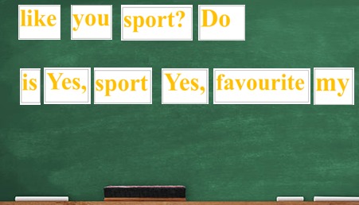
6 – Trace écrite
- Remettre en ordre les étiquettes affichées au tableau.
As usual you have to put the words in the rigt order
to reconstruct the sentence.
- Feuille leçon n° 6.

7 – Exercices

8 - Evaluation

9 – Prolongement

• Chansons :

- Do You Like Broccoli Ice Cream?
https://www.youtube.com/watch?v=frN3nvhIHUk

- Do You Like Spaghetti Yogurt?
https://www.youtube.com/watch?v=i90w52ZtioQ

- Do You Like Lasagna Milkshakes?
https://www.youtube.com/watch?v=13mftBvRmvM

- Sports song by Peter Weatherall

• Enonciation du lexique :

- Sports et activités (jeux)
https://www.youtube.com/watch?v=HXrKpbG5AHs

CM – Do you like sport - Page 5
Activité par binômes

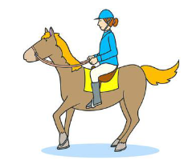 | 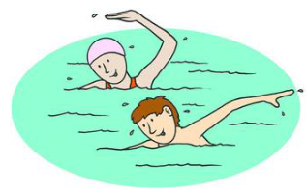 | 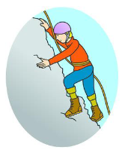
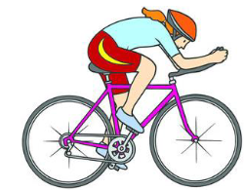 | 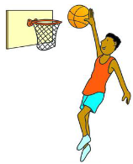 | 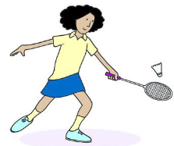
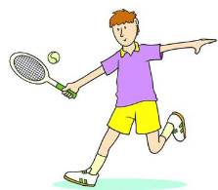 | 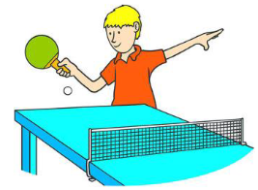 | 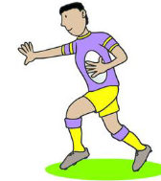
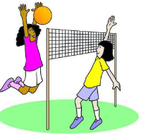 | 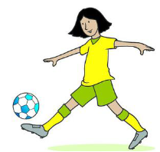 | 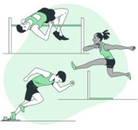

Exercise – Page 1

Name : ……………………………………  Date : …… / ….. / 20 . . | The date. The weather. Salutations. Préférences. Sports.

1 – The date :  Yesterday was:  Today is:  Tomorrow will be: | 2 – The weather :  a - Color the label.
  It’ sunny. | It’s rainy. | It’s windy.
  It’s hot. | It’s foggy. | It’s cold.
  It’s cloudy. | It’s stormy. | It’s snowy.
  It’s sunny and cloudy. | b - Draw.

3 – Write the name of the salutations in the right place.

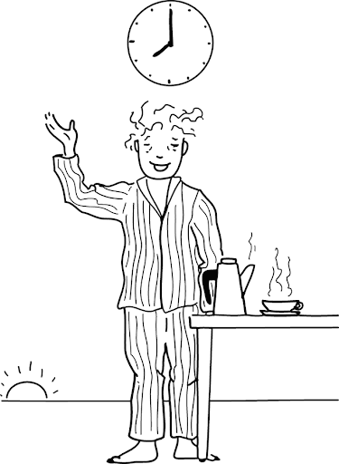 |  |  |  | 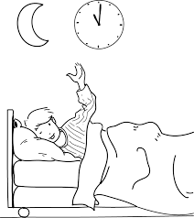

Good afternoon ! | Good evening ! | Good bye ! | Good night ! | Hi !  Hello !  Good morning !

4 – Numbers dictation. | 5 – Letters dictation.
  a | b | c | d | e
  f | g | h | i | j
  1 | 2 | 3 | 4 | 5
  6 | 7 | 8 | 9 | 10

6 - Put the labels in order.

like | do | sport ? | you

………………………………………………………………………………………………………………….

is | my | tennis | favourite | Yes, | sport

………………………………………………………………………………………………………………….

Exercise – Page 2

7 – Write the name of the sports in the right place.

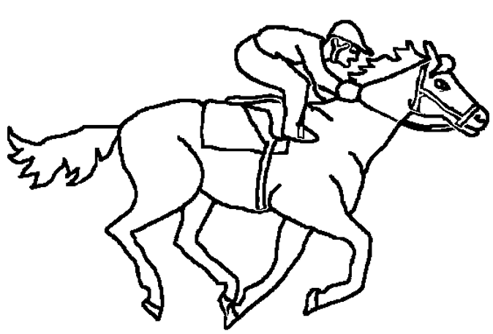 | 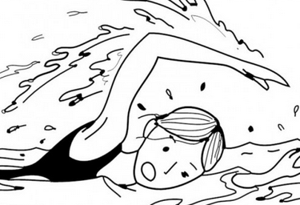 | 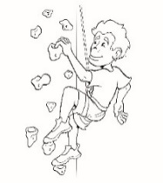 | 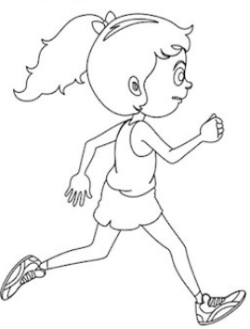

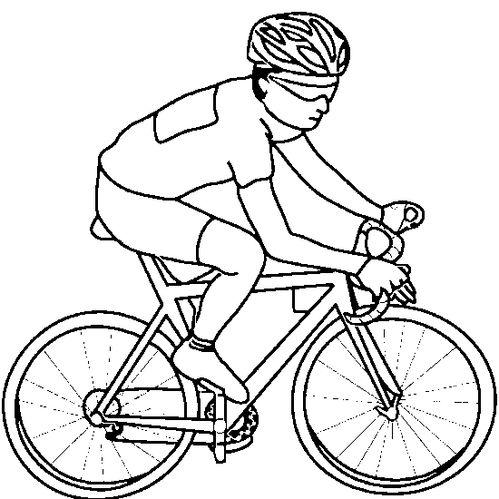 | 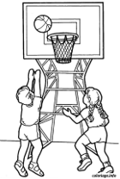 | 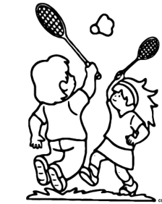 | 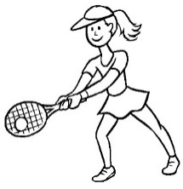

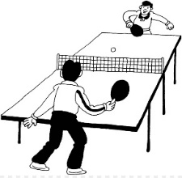 | 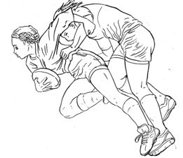 | 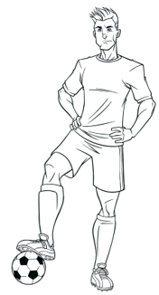 | 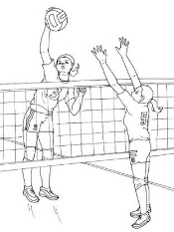

volley-ball | basket-ball | table tennis | football
horse riding | swimming | climbing | cycling
rugby | badminton | tennis | athletics

8 – Speaking

Dialogue  « Hello ! How are you ?  -I’m fine, thank you !  -What’s your name ?  -My name is ………………………. .  -Can you spell your name ?  - ………………………………. .  - How old are you ?  - I’m ……. years old.  -When is your birthday ?  -In ……………………………… .  - What’s your phone number ?  - My phone number is 06 94 85 13 27.  - Where do you live ?  - I live in ……………….., in …………………. .  - Do you like sport ?  - Yes, my favourite sport is …. »  - Good bye ! » | Continuous speech  « Hello !  My name is ………………………… : …………………………… .  I’m ….. years old.  My birthday is in ………… .  My phone number is 06 94 85 13 27.  I live in …………….., in ………………. .  My favourite sport is …. .  Good bye ! »
English test – Page 1
Signature :

NA | PA | A | Name : ………………………………….. …….. / …….. / 20 . .
 |  |  | Lire et comprendre ; Écrire ; Réagir et dialoguer.  The date. The weather. Salutations. Préférences. Sports.

1 – The date :  Yesterday was:  Today is:  Tomorrow will be: | 2 – The weather :  a - Color the label.
  It’ sunny. | It’s rainy. | It’s windy.
  It’s hot. | It’s foggy. | It’s cold.
  It’s cloudy. | It’s stormy. | It’s snowy.
  It’s sunny and cloudy. | b - Draw.

3 – Write the name of the salutations in the right place.

Good bye ! | Good night ! | Good evening ! | Hi !  Hello !  Good morning ! | Good afternoon !

4 – Numbers dictation. | 5 – Letters dictation.
  a | b | c | d | e
  f | g | h | i | j
  1 | 2 | 3 | 4 | 5
  6 | 7 | 8 | 9 | 10

6 - Put the labels in order.

 | …………………………………………………………….  …………………………………………………………….  …………………………………………………………….
  you | sport ? | Do | like
  my | sport | Yes, | is | ….. | favourite

Exercise – Page 2

7 – Write the name of the sports in the right place.

volley-ball | basket-ball | table tennis | football
horse riding | swimming | climbing | cycling
rugby | badminton | tennis | athletics

8 – Speaking

Dialogue  « Hello ! How are you ?  -I’m fine, thank you !  -What’s your name ?  -My name is ………………………. .  -Can you spell your name ?  - ………………………………. .  - How old are you ?  - I’m ……. years old.  -When is your birthday ?  -In ……………………………… .  - What’s your phone number ?  - My phone number is 06 94 85 13 27.  - Where do you live ?  - I live in ……………….., in …………………. .  - Do you like sport ?  - Yes, my favourite sport is …. »  - Good bye ! » | Continuous speech  « Hello !  My name is ………………………… : …………………………… .  I’m ….. years old.  My birthday is in ………… .  My phone number is 06 94 85 13 27.  I live in …………….., in ………………. .  My favourite sport is …. .  Good bye ! »

